2017届高三理科数学达标测试（下）0403
第I卷（选择题 共60分）
一、选择题：本大题共12小题，每小题5分，满分60分。在每小题给出的四个选项中。
只有一项符合要求
1．已知$U=\left\{y|y={\text{log}}_{2}x,x>1\right\},$$P=\left\{y|y=\frac{1}{x},x>2\right\},$则$C_{U}P=$
A．$[\frac{1}{2},+∞)$ B．$(0,\frac{1}{2})$ C．(0，+∞) D．$(−∞,0]∪[\frac{1}{2},+∞)$
2．已知$f(x),g(x)$分别是定义在$R$上的偶函数和奇函数，且$f(x)−g(x)=x^{3}+x^{2}+1,$则$f(1)+g(1)=$
A．-3 B．-1 C．1 D． 3
3．等比数列$\left\{a_{n}\right\}$的各项均为正数，且$a_{1}+2a_{2}=3,a_{3}^{2}=4a_{2}⋅a_{6},$则$a_{4}=$
A．$\frac{3}{8}$ B．$\frac{\text{24}}{5}$ C．$\frac{9}{\text{16}}$ D．$\frac{3}{\text{16}}$
4．某市生产总值连续两年持续增加．第一年的增长率为p:第二年的增长率为q，则该市这两年生产总值的年平均增长率为
A．${\frac{p+q}{2}}^{}$ B．$\frac{(p+1)(q+1)−1}{2}$ C.$\sqrt{\text{pq}}$ D．$\sqrt{(p+1)(q+1)}−1$
5．直线$y=1$与抛物线$C:x^{2}=4y$围成的图形的面积等于
A．$\frac{4}{3}$ B．2 C．$\frac{8}{3}$ D．$\frac{\text{16}\sqrt{2}}{3}$
6．已知$\text{sin}2α=\frac{2}{3}$，则${\text{cos}}^{2}(α+\frac{π}{4})=$
A．$\frac{1}{6}$ B．$\frac{1}{3}$ C．$\frac{1}{2}$ D．$\frac{2}{3}$
7．在四边形$\text{ABCD}$中，$\vec{\text{AC}}=(1,2),$$\vec{\text{BD}}=(−4,2),$则四边形的面积为
A．$\sqrt{5}$ B．$2\sqrt{5}$ C．5 D. 10
8．设等差数列$\left\{a_{n}\right\}$的公差为$a,$若数列$\left\{2^{a_{1}a_{n}}\right\}$为递减数列，则
A.$d<0$ B．$a>0$ C．$a_{1}d<0$ D．$a_{1}d>0$
9．若函数$y=\text{sin}(ωx+ϕ)(ω>0)$的部分图象如图，则$ω=$
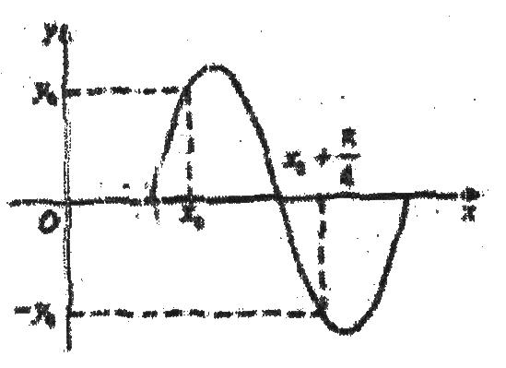
A．5 B．4 C．3 D．2
10．已知$a,b$是单位向量$a⋅b=0$．若向量$c$满足$|c−a−b|=1$
则$|c|$的取值范围是
A．$[\sqrt{2}−1,\sqrt{2}+1]$ B．$[−\sqrt{2}−1,\sqrt{2}+2]$
C．$[1,\sqrt{2}+1]$ D．$[1，\sqrt{2}+2]$
11．己知函数$f(x)=e^{x}$ $,g(x)=\text{ln}\frac{x}{2}+\frac{1}{2},$$∀_{a}∈R$，$∃b∈(0,+∞)$使$f(a)=g(b)$，则$b−a$的最小值为
A．$2\sqrt{e}−1$ B．$e^{2}−\frac{1}{2}$ C．$2−\text{ln}2$ D．$2+\text{ln}2$
12．若定义在R上的函数$f(x)$满足$f'(x)−2f(x)−4>0,f(0)=−1,$则不等式$f(x)>e^{2x}−2$（其中e是自然对数的底数）的解集为
A．$(0,+∞)$ B. $(−∞,−1)∪(0,+∞)$
C．$(−∞,0)∪(0,+∞)$ D．$(−1,+∞)$
第Ⅱ卷（非选择题共90分）
本卷包括必考题和选考题两部分。第13-21题为必考题，每个试题考生都必须作答，第22-24题为选考题，考生根据要求作答
二、填空题，本大题共4小题，每小题5分，共20分。
13．己知若$a=(1,t)$$,b=(t,4),$若$a\text{//}b$则$t=$ 
14．函数$y=\text{cos}(2x+ϕ)(−π≤ϕ<π)$的图象向右平移$\frac{π}{2}$个单位后，与函数$y=\text{sin}(2x+\frac{π}{3})$的图象重合，则$|ϕ|=$
15．数列$\left\{a_{n}\right\}$的前$n$项和为$S_{n}$，已知$a_{1}=2,$$S_{n+1}+(−1)^{n}S_{n}=2n,$则 $S_{\text{100}}=$
16．设过曲线$f(x)=−e^{x}−x$(e为自然数的底数)上任意一点处的切线为$l_{1}$．总存在过曲线$g(x)=\text{ax}+2\text{cos}x$上一点处的切线$l_{2}$，使得$l_{1}⊥l_{2}$，则实数$a$的取值范围是 [来源:学_科_网]

三、解答题：解答应写出文字说明，证明过程或演算步骤。
17．（本小题满分12分）已知$D$是直角$Δ\text{ABC}$的斜边$\text{BC}$上一点，
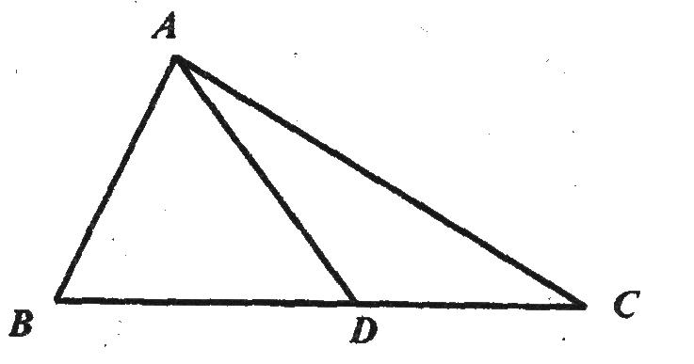
$$\text{AC}=\sqrt{3}\text{DC}\text{.}$$
(I)若$∠\text{DAC}={\text{30}}^{o}$，求B的大小：
(Ⅱ)若$\text{BD}=2\text{DC},\text{AD}=2−\sqrt{2},$求$\text{DC}$的长．

18．（本小题满分12分）
设$f(x)=4\text{cos}(ωx−\frac{π}{6})\text{sin}ωx−\text{cos}(2ωx+π)$，其中$ω>0\text{.}$
(I)求函数$y=f(x)$的值域；
(II)若$f(x)$在区间$\left[−\frac{3π}{2},\frac{π}{2}\right]$上为增函数，求$ω$的最大值，

19．（本小题满分12分）
已知数列$\left\{a_{n}\right\}$满足$a_{n+2}={\text{qa}}_{n}(q∈R$且$q=1$），$n∈N∗$$,a_{1}=1,$$a_{2}=2,$且$a_{2}+a_{3}、$$a_{3}+a_{4}、$[来源:学科网]
$a_{4}+a_{5}$成等差数列．
(1)求$q$的值和$\left\{a_{n}\right\}$的通项公式；
(Ⅱ)设$b_{n}=\frac{{\text{log}}_{2}a_{2n}}{a_{2n−1}},n∈N^{}$求数列$\left\{b_{n}\right\}$的前$n$项和．

20．（本小题满分12分）
已知函数$f(x)=x^{2}−\text{ax}\text{ln}x(a∈R)$
（1）若曲线$f(x)$在$（1，f(1))$处的切线与直线$y=−x+5$垂直，求实数$a$的值；
(Ⅱ)若$∃x_{0}∈\left[1,e\right]$，使得$\frac{f(x_{0})+1+a}{x_{0}}≤0$成立，求实数$a$的取值范围．

21．（本小题满分12分）
已知函数$f(x)=\frac{x+1}{e^{x}}+a\text{ln}x$有极值点，其中$e$为自然对数的底数，
（1）求实数$a$的取值范围；[来源:学|科|网]
（Ⅱ）若$a∈(0,\frac{1}{e}]$，求证：$∀x∈(0,2]$，都有$f(x)<\frac{1+a−a^{2}}{e^{a}}$

请考生在第22、23两题中任选一题作答，并用2B铅笔在答题卡上将所选题目对应的题号涂黑，按所涂题号进行评分，不涂，多涂均按所答第一题评分，多答按所答第一题评分。
23.（本小题满分10分）选修4-5：不等式选讲
已知关于$x$的不等式$m−\left|x−2\right|≥1$，其解集为$\left[0,4\right]$
(I)求$m$的值
（Ⅱ）若$a,b$均为正实数，且满足$a+b=m$，求$a^{2}+b^{2}$的最小值.
参考答案
一、选择题：
题号 | 1 | 2 | 3 | 4 | 5 | 6 | 7 | 8 | 9 | 10 | 11 | 12
答案 | A | C | D | D | C | A | C | C | B | A | D | A
二、填空题：
13．$±2$ 14．$\frac{5π}{6}$ 15. 198 16．$[−1,2]$
17.解：（Ⅰ）在$Δ\text{ACD}$中，由正弦定理得$\frac{\text{AC}}{\text{sin}∠\text{ADC}}=\frac{\text{DC}}{\text{sin}∠\text{DAC}}$因为$\text{AC}=\sqrt{3}\text{DC}$，所以
$\text{sin}∠\text{ADC}=\sqrt{3}\text{sin}∠\text{DAC}=\frac{\sqrt{3}}{2}$又$∠\text{ADC}\text{=∠}B\text{+∠}\text{BAD}\text{=∠}B+{\text{60}}^{∘}>{\text{60}}^{∘}$
所以$∠\text{ADC}={\text{120}}^{o}$………………………………………………3分
于是$∠C={\text{180}}^{∘}−{\text{120}}^{∘}−{\text{30}}^{∘}={\text{30}}^{∘},$
所以$∠B={\text{60}}^{∘}$
( Ⅱ)设$\text{DC}=x,$则$\text{BD}=2x,$$\text{BC}=3x$$,\text{AC}=\sqrt{3}x$
于是$\text{sin}B=\frac{\text{AC}}{\text{BC}}=\frac{\sqrt{3}}{3},$$\text{cos}B=\frac{\sqrt{6}}{3},$$\text{AB}=\sqrt{6}x$……………………………….9分
在$Δ\text{ABD}$中，由余弦定理，得${\text{AD}}^{2}={\text{AB}}^{2}+{\text{BD}}^{2}−2\text{AB}⋅\text{BD}\text{cos}B,$
$(2\sqrt{2})^{2}=6x^{2}+4x^{2}−2\sqrt{6}x⋅2x⋅\frac{\sqrt{6}}{3}=2x^{2},$得$x=2$
故$\text{DC}=2$…………………………………………………………12分

18.解：(I)$f(x)=4\left({\frac{\sqrt{3}}{2}}^{}\text{cos}ωx+\frac{1}{2}\text{sin}ωx\right)\text{sin}ωx+\text{cos}2ωx$
$$=2\sqrt{3}\text{sin}ωx\text{cos}ωx+2{\text{sin}}^{2}ωx+{\text{cos}}^{2}ωx−{\text{sin}}^{2}ωx$$
$$=\sqrt{3}\text{sin}2ωx+1$$
因$−1≤\text{sin}2ωx≤1$，所以函数$y=f(x)$的值域为$\left[1−\sqrt{3}，1+\sqrt{3}\right]$…………………6分
(II)因$y=\text{sin}x$在每个闭区间$\left[2kπ−\frac{π}{2},2kπ+\frac{π}{2}\right](k∈z)$上为增函数，故$f(x)=\sqrt{3}\text{sin}2ωx+1(ω>0)$在每个闭区间$\left[\frac{kπ}{ω}−\frac{π}{4ω},\frac{kπ}{ω}+\frac{π}{4ω}\right](k∈z)$上为增函数．
依题意知$\left[−\frac{3π}{2},\frac{π}{2}\right]⊆\left[\frac{kπ}{ω}−\frac{π}{4ω}，\frac{kπ}{ω}+\frac{π}{4ω}\right]$
对某个$k∈z$成立，此时必有$k=0$，于是$\left\{\begin{aligned}−\frac{3π}{2}≥−\frac{π}{4ω} \\ \frac{π}{2}≤\frac{π}{4ω}\end{aligned}\right.$，解得$ω≤\frac{1}{6}$，故$ω$的最大值为$\frac{1}{6}⋅$
………………………………………….12分．
19．(I)解：由已知，有$(a_{3}+a_{4})−(a_{2}+a_{3})=(a_{4}+a_{5})−(a_{3}+a_{4}),$即$a_{4}−a_{2}=a_{\overline{5}}−a_{3},$
所以$a_{2}(q−1)=a_{3}(q−1)$又因为$q=1$，故$a_{3}=a_{2}=2,$
由$a_{3}=a_{1}⋅q$，得$q=2$[来源:学科网]
当$n=2k−1(k∈N∗)$时，$a_{n}=a_{2k−1}=2^{k−1}=2^{\frac{n−1}{2}}$
当$n=2k(k∈N∗)$时，$a_{n}=a_{2k}=2^{k}=2^{\frac{n}{2}}$
所以，$\left\{a_{n}\right\}$的通项公式为$a_{n}=\begin{aligned}\left\{2^{\frac{n−1}{2}},n\text{为奇数} | \right.\end{aligned}$………………………………………………6分
(II)解：由(1)得$b_{n}=\frac{{\text{log}}_{2}a_{2n}}{a_{2n−1}}=\frac{n}{2^{n−1}}$．设$\left\{b_{n}\right\}$的前$n$项和为$S_{n}$，则
$$S_{n}=1×\frac{1}{2^{0}}+2×\frac{1}{2^{1}}+2×\frac{1}{2^{2}}+⋯+(n−1)×\frac{1}{2^{n−2}}+n×\frac{1}{2^{n−1}},$$
$\frac{1}{2}S_{n}=1×\frac{1}{2^{1}}+2×\frac{1}{2^{2}}+3×\frac{1}{2^{3}}+⋯+(n−1)×\frac{1}{2^{n−1}}+n×\frac{1}{2^{n}},$上述两式相减，得
$\frac{1}{2}S_{n}=1+\frac{1}{2}+\frac{1}{2^{2}}+⋯\frac{1}{2^{n−1}}−\frac{n}{2^{n}}=\frac{1−\frac{1}{2^{n}}}{1−\frac{1}{2}}−\frac{n}{2^{n}}=2−\frac{2}{2^{n}}−\frac{n}{2^{n}},$整理得$S_{n}=4−\frac{n+2}{2^{n−1}}⋅$
所以，数列$\left\{b_{n}\right\}$的前$n$项和为$4−\frac{n+2}{2^{n−1}},n∈N∗\text{.}$…………………………..12分

20：解：(I)依题意，$f^{'}(x)=2x−a\text{ln}x−a,$
故$f'(1)=2−a=1,$解得$a=1\text{.}$
(II)依题意，$∃x_{0}∈[1,e],$使得$x_{0}−a\text{ln}x_{0}+\frac{1+a}{x_{0}}≤0$成立，
即函数$h(x)=x−a\text{ln}x+\frac{1+α}{x}$在$[1,e]$上的最小值$[h(x)]_{\text{min}}≤0\text{.}$
$h^{'}(x)=1^{\text{.}}−\frac{a}{x}−\frac{1+a}{x^{2}}=\frac{x^{2}−\text{ax}−(1+a)}{x^{2}}=\frac{(x+1)[x−(1+a)]}{x^{2}},$当$a+1>0,$
即$a>−1$时，令$h'(x)>0,$$∵x>0,$$∴x>1+a,$
令$h'(x)<0,$$∵x>0,$$∴0<x<1+a,$
$∴h(x)$的单调增区间为$[1+a,+∞)$，单调减区间为$(0,1+a]⋅$
当$a+1≤0,$即$a≤−1$时，$h'(x)>0$恒成立，
$∴h(x)$的单调增区间为$(0,+∞)$……………………………………………..6分
①当$a+1≥e$，即$a≥e−1$时，$h(x)$在$[1,e]$上单调递减，
$∴[h(x)]_{\text{min}}=h(e)=e+\frac{1+a}{e}−a≤0,$$∴a≥\frac{e^{2}+1}{e−1},$
$∵\frac{e^{2}+1}{e−1}>e−1,$$∴a≥\frac{e^{2}+1}{e−1};$
②当$a+1≤1,$即$a≤0$时，$h(x)$在$[1,e]$上单调递增，
$∴[h(x)]_{\text{min}}=h(1)=1+1+a≤0,$$∴a≤−2$
③当$1<a+1<e$，即$0<a<e−1$时，$∴{\left[h(x)\right]}_{\text{min}}=h(1+a)=2+a−a\text{ln}(1+a)≤0,$
$∵0<\text{ln}(1+α)<1,$$∴0<a\text{ln}(1+a)<a,$
$∴h(1+a)>2,$此时不存在$x_{0}$.使$h(x_{0})≤0$成立．
综上可得所求$a$的范围$(−∞,−2]∪[\frac{e^{2}+1}{e−1},+∞)$……………………………………………12分
21．解：(I)$f'(x)=\frac{a}{x}−\frac{x}{e^{x}}$，由题意可得$f'(x)=\frac{1}{x}(a−\frac{x^{2}}{e^{x}})$存在正的变号零点
令$g(x)=\frac{x^{2}}{e^{x}}(x>0),$则$a=\frac{x^{2}}{e^{x}}$有正根，即$y=a$与$g(x)=\frac{x^{2}}{e^{x}}$有交点，
$g'(x)=\frac{x(2−x)}{e^{x}},$令$g'(x)=\frac{x(2−x)}{e^{x}}>0$得$0<x<2$
$g(x)$在$(0，2)$单调递增，在$(2,+∞)$上单调递减
故$x>0$时，$g(x)_{\text{max}}=g(2)=\frac{4}{e^{2}},$
又$g(x)=\frac{x^{2}}{e^{x}}>0$在$x>0$上恒成立
所以当$0<a<\frac{4}{e^{2}}$时，$a=\frac{x^{2}}{e^{x}}$存在正根$x_{1}$即$f'(x)=\frac{a}{x}−\frac{x}{e^{x}}$有正零点$x_{1}$
当$x∈(0,x_{1})$时，$f'(x)>0,$当$x∈(x_{1},2)$时，$f'(x)<0⋅$
所以$x=x_{1}$
函数$f(x)=\frac{x+1}{e^{x}}+a\text{ln}x$有极值点，
所以实数$a$的取值范围是$(0,\frac{4}{e^{2}}）$………………………………………5分
(II)由（Ⅰ）知$a∈(0,\frac{1}{e}]$时，函数$f(x)=\frac{x+1}{e^{x}}+a\text{ln}x$有极值点$x_{1}$且$0<x_{1}<2,a=\frac{x_{1}^{2}}{e^{x_{1}}}$
，因为$a∈(0,\frac{1}{e}]$，所以$0<\frac{x_{1}^{2}}{e^{x}}≤\frac{1}{e}$
由（1）知$g\left(x\right)=\frac{x^{2}}{e^{x}}$在(0，2)单调递增，且$g(1)=\frac{1}{e}$得$0<x≤1,$
因为$f'(x_{1})=\frac{a}{x_{1}}−\frac{x_{1}}{e^{x_{1}}}=0$
当$x∈(0,x_{1})$时，$f'(x)>0,$
当$x∈(x_{1},2)$时，$f'(x)<0$
$∀x∈(0,2],$都有$f(x)≤f(x)=\frac{1+x_{1}}{e^{x_{1}}}+a\text{ln}x_{1},$① ……………………………8分
因为$a=\frac{x_{1}^{2}}{e^{x}},$所以$f(x_{1})=\frac{1+x_{1}}{e^{x_{1}}}+\frac{x_{1^{2}}}{e^{x_{1}}}\text{ln}x_{1},$$x_{1}∈(0,1]$令$F(x)=\frac{1+x}{e^{x}}+\frac{x^{2}}{e^{x}}\text{ln}x,$
$x∈(0,1],$$F'(x)=\frac{x(2−x)\text{ln}x}{e^{x}}$故由$x∈(0，1]$时，$F'(x)=\frac{x(2−x)\text{ln}x}{e^{x}}≤0$
在$(0,1]$上恒成立即$F(x)=\frac{1+x}{e^{x}}+\frac{x^{2}}{e^{x}}\text{ln}x$在$(0,1]$上单调递减，[来源:学§科§网Z§X§X§K]
又$x_{1}−a=x_{1}−\frac{x_{1}^{2}}{e^{x_{1}}}=\frac{x_{1}}{e^{x_{1}}}(e^{x_{1}}−x_{1})>0$
在$x_{1}∈(0,1]$时恒成立，所以$0<a<x_{1}≤1,$
$f(x_{1})=F(x_{1})<F(a)=\frac{1+a}{e^{a}}+\frac{a^{2}\text{ln}a}{e^{α}}$② …………………………………10分
又$0<a≤\frac{1}{e}$，所以$\text{ln}a≤−1$，即$a^{2}\text{ln}a≤−a^{2}$
所以$F(a)=\frac{1+a}{e^{a}}+\frac{a^{2}\text{ln}a}{e^{a}}<\frac{a+1−a^{2}}{e^{a}}$③
综合①②③若$a∈(0,\frac{1}{e}]$$,∀x∈(0,2],$
都有$f(x)<\frac{1+a−a^{2}}{e^{a}}$……………………………………………………12分

23．解：(I)不等式$m−\overline{|}x−1|≥1$可化为$\left|x−2\right|≤m−1,$
$$∴1−m≤x−2≤m−1,$$
即$3−m≤x≤m+1,$……………………………………………………………2分
∵其解集为$[0,4],$$∴\left\{\begin{aligned}3−m=0 \\ m+1=4\end{aligned}\right.$$,m=3$………………………………………5分
（Ⅱ） 由( I)知$a+b=3,$
$$∵(a+b)^{2}=a^{2}+b^{2}+2\text{ab}≤(a^{2}+b^{2})+(a^{2}+b^{2})=2(a^{2}+b^{2}),$$
$∴a^{2}+b^{2}≥\frac{9}{2},$∴当且仅当$a=b=\frac{3}{2}$时，$a^{2}+b^{2}$取最小值为$\frac{9}{2}$………………………10分
附件1：律师事务所反盗版维权声明
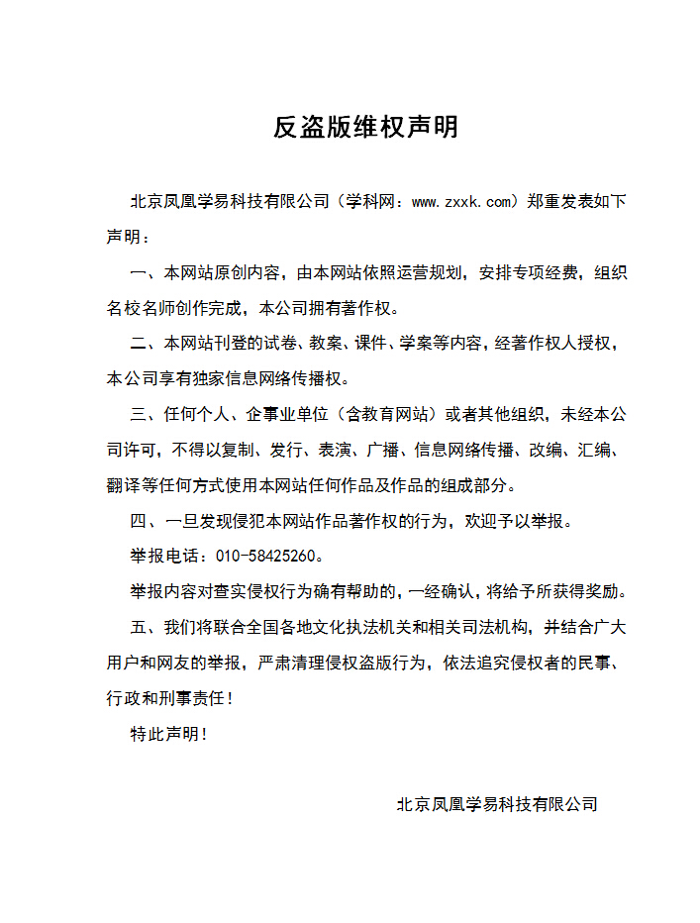
附件2：独家资源交换签约学校名录（放大查看）
学校名录参见：http://www.zxxk.com/wxt/list.aspx?ClassID=3060

